SNSRKS, College

Topic: Sources of Protein
Subject : Home science
B.A.Part 1
Class conducted by:
Dr.Bandana kumari
(Guest lecturer)
Dept.of home science
S.N.S.R.K.S.College

प्रोटीन के प्रकार

प्रोटीन तीन प्रकार के होते है
पूर्ण प्रोटीन (Complete proteins) – इस प्रकार के प्रोटीन युक्त खाद्य पदार्थों में सभी आवश्यक अमीनो अम्ल होते हैं। पूर्ण प्रोटीन ज्यादातर पशु उत्पादों या खाद्य पदार्थों जैसे कि मांस डेयरी उत्पाद और अंडे इत्यादि में पाए जाते हैं।
अधूरे प्रोटीन (Incomplete proteins) – वे प्रोटीन या प्रोटीन युक्त खाद्य पदार्थ जिनमें कम से कम एक या एक से अधिक आवश्यक अमीनो एसिड की कमी होती है, अधूरे प्रोटीन या अपूर्ण प्रोटीन कहलाते हैं। सभी पौधों से प्राप्त होने वाले प्रोटीन अधूरे प्रोटीन होते हैं, जैसे मटर फलियाँ, नट्स और कुछ अनाज इत्यादि।
पूरक प्रोटीन (Complementary proteins) – पूरक प्रोटीन को अधूरे प्रोटीन वाले दो या अधिक खाद्य पदार्थों को मिश्रित कर बनाया जाता है। इनका प्रयोग पूर्ण प्रोटीन की आपूर्ति करने के लिए किया जा सकता है। उदाहरण के रूप में मूंगफली के मक्खन के साथ चावल और बीन्स या ब्रेड को शामिल किया जाता है।
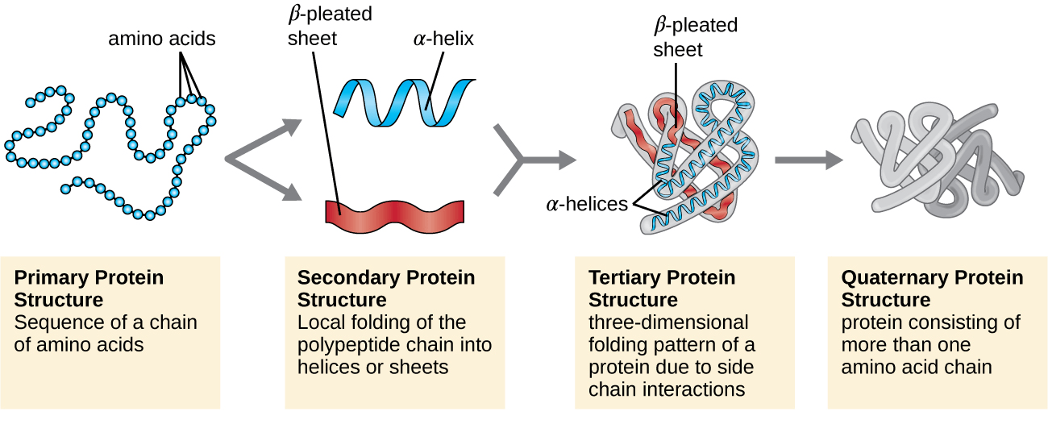
प्रोटीन के संरचना (Credit:csir)

1.Primary संरचना ( Primary Structure ) :-
अब ( now ) हमारे शरीर में मौजूद Protein मुख्य रूप से 20 Amino Acids के समागम से बनी हुई है| जैसे की नाम से ही पता चल रहा है , एक Amino Acid में एक Acidic Amino ग्रुप और एक Acidic Carboxyl ग्रुप मौजूद होता है| इन्हीं ग्रुपों की वजह से ( for this reason ) एक Amino Acid दूसरे Amino Acid से अच्छे तरीके से बंध कर रहता है|Protein की इसी तरीके से बंधे हुए संरचना को Primary Structure कहते हैं| दो Amino Acid के अंदर बनने वाला Bond को Peptide Bond कहते हैं| ज़्यादातर 50 या इससे कम Amino Acid से बनी ग्रुप को Peptides कहा जाता है और 50 से ज्यादा Amino Acid के ग्रुप को Protein कहा जाता है|

हमारे शरीर में मौजूद Protein का निर्माण हमारा DNA करता है| ठीक इसी ढंग से DNA हमारे शरीर में मौजूद RNA का भी निर्माण करता है| हालाँकि ( although ) Amino Acid के वजह से Protein की Primary structure बनती है | परंतु ( but ) हमारे शरीर में मौजूद ज़्यादातर Protein Tertiary structure के रूप में उपस्थित रहते हैं|
तो, चलिए अब Protein की संज्ञा ( Protein Definition ) के ऊपर आधारित इस लेख में आगे बढ़ते हुए Protein के Secondary structure ( protein secondary structure ) के बारे में भी जान लेते हैं|

2. Secondary संरंचना ( Secondary Structure ) :-
Protein की Hydrogen Bonding के आधार पर अपना ही अलग के प्रकार का Secondary structure मौजूद है| यहाँ में आपको बता दूँ की Protein की मुख्य रूप से दो प्रकार की संरचना होती हैं|
पहला ( first ) Alpha- helix और दूसरा ( second ) Beta-sheet | यह दो प्रकार के संरचना Protein की स्थिरता को बढ़ाने के साथ-साथ शरीर में होने वाले जैविक प्रतिक्रियाओं के लिए हर वक़्त तैयार रखते हैं|
Alpha-helix, Protein की Right-handed coiled structure के रूप से परिचित है| यहाँ ( here ) पर Protein Chain से निकलने वाली Substituents; main chain से दाईं और से बाहर निकलती है| इसीलिए ( for this reason ) Alpha-helix को Right-handed coiled structure कहा जाता है| Side substituents की ग्रुप मुख्य रूप से N-H बॉन्ड के ऊपर ही मौजूद होती हैं|
Beta-sheet संरचना में Alpha-helix संरचना के विपरीत ( on the contrary ) Hydrogen Bonding दो strand ( amino acid के ग्रुप ) के अंदर होने के बजाए , दो अलग-अलग strand के बीच में मौजूद होती है| यहाँ ( here ) पर मौजूद दो strand parallel या anti-parallel के ढंग में आपस से जुड़े हुए होते हैं| परंतु ( but ) ज्यादातर anti-parallel structure ही ज्यादा stable होते हैं| क्योंकि ( because ) इन में मौजूद hydrogen bond अच्छे से इनके अंदर संरेखित हो कर रहती हैं|

3. Tertiary संरचना ( Tertiary Structure ) :-
Protein की संज्ञा ( Protein Definition In Hindi ) के ऊपर आधारित इस लेख में अब ( now ) बारी आती है , Protein की Tertiary संरचना की| अगर में आसान भाषा में कहूँ तो , Protein की तीन-आयामी ( 3D ) संरचना को ही Protein की Tertiary structure कहते हैं|
यह संरचना Protein की सबसे stable और सबसे अधिक देखी जाने वाली संरचना है| हालाँकि ( although ) यह संरचना आपको पहली झलक में थोड़ा अजीब और आ-व्यवस्थित लग सकता है| परंतु ( but ) काफी सारे बलों के द्वारा सही तरीके से संतुलित यह संरचना काफी ज्यादा खास है|
इस संरचना में मौजूद Salt bridge और ionic interaction इसको और भी संतुलित बनाते हैं| यही कारण ( for this reason ) है की Tertiary structure हमारे शरीर में सबसे ज्यादा मात्रा में पाये जाने वाला Protein का रूप है|

4. Quaternary संरचना ( Quaternary structure ) :-
जैसे कई Amino Acid मिल कर एक Peptide को बनाते है| ठीक इसी तरह ( likewise ) कई Peptide आपस में मिल कर एक Protein Sub-unit का निर्माण करते है|
आमतौर पर Protein की Quaternary संरचना इन्हीं Protein Sub-unit के अंदर होने वाले प्रतिक्रिया को दर्शाता है| क्योंकि ( because ) बाद में ( later ) यही Protein Sub-unit आपस में मिल कर एक Protein Complex का निर्माण करते हैं|

